# Dytt- og dra- modell

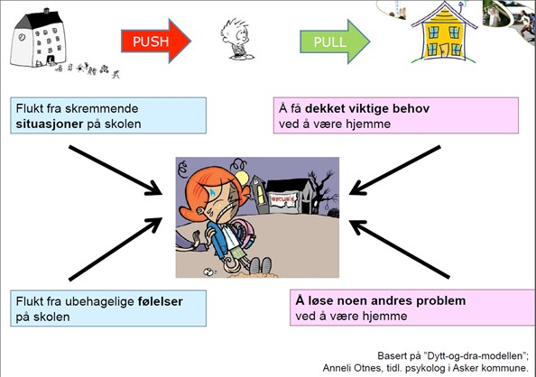

# Spørsmål til samtale

|  |  |
| --- | --- |
| Positivt med å være hjemme   * Slippe press og mas * Slippe å forholde seg til alt som er vanskelig * Slappe av, spille spill | Positivt med å gå på skolen   * Være normal * Treffe venner * Lære * Nå sine mål for fremtiden |
| Negativt med å være hjemme   * Føle seg annerledes * Miste kontakt med andre * Kjedelig * Bli deprimert | Negativt med å gå på skolen   * Opplevelse av ikke å mestre * Opplevelse av manglende tilhørighet * Mange krav og forventninger |

Denne modellen kan også brukes i samtale med foreldre og elev. Det vil ofte oppleves at eleven vil være på skolen og vil være hjemme (anerkjenne ambivalens). Mulighet for endring vil ligge i å endre balansen i dette regnskapet slik at skolen igjen fremstår som beste alternativ. Bruk Tiltakssirkelen i samtalen med eleven og foreldre. Hvordan kan vi redusere de negative sidene ved å være på skolen, og hvordan styrke det positive. Det er viktig at alle voksne tar sin del av ansvaret for situasjonen. Eleven er i en sårbar situasjon, og gode samtaler vil kunne forhindre at situasjonen ikke låser seg ytterligere.